PREPIŠITE PRIČU NAPISANU NA SATU RAZREDNIKA.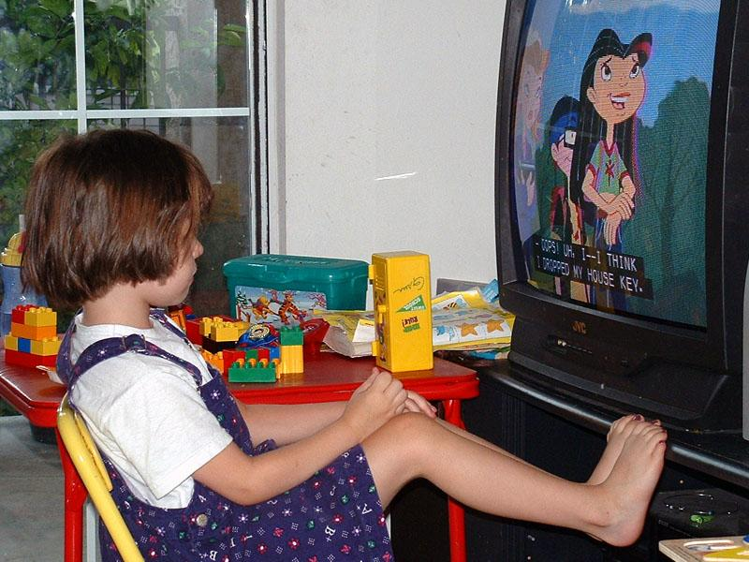

PRIČA DJEVOJČICE MAJE (Lili, Ivan i Lejla)
Ja sam djevojčica Maja, idem u četvrti razred. Osjećam se čudno svi se stalno ljute na mene i prigovaraju mi. Učiteljica, mama i prijateljica najviše. Ne znam koji je razlog ali mislim da je to zbog škole. Nisam ponijela pribor u školu nekoliko puta. Do kasno sam bila na treningu, bila sam jako umorna. Nisam pisala ni zadaće baš svaki dan jer mi se jednostavno nije dalo. Zaboravila sam spremiti knjige po rasporedu. Ponekad mi se ne da ili zaboravim jer igram igrice ili gledam televiziju. Posvađala sam se i s prijateljicom. Nisam poštovala dogovore jer je stalno dosadna i nije mi se dalo ići do nje da bi se malo poigrala. Kada je pitam da se igra sa mnom kaže dođi ti kod mene a meni se to ne da. Nisam joj vratila ni knjigu koju mi je posudila. Ja jednostavno ne znam zašto ne pišem zadaću. Zato što su mi nekad teške i moram se mučiti. Nitko mi ne želi pomoći. Često ne nosim pribor i nisam uopće ja za to kriva. Kriva je moja mama jer mi ništa ne pomogne. Kad me netko pita zašto nisam pisala zadaću, zašto nisam poštovala dogovore s prijateljicom i sve drugo što nisam, jednostavno ću reći da je mama kriva zato jer mi nije pomagala i da je kriv trening što predugo traje.

PRIČA MAJINE MAME Stjepan, Leon i Kristina

Ja sam Majina mama
Ja sam jako ljuta na Maju. Njezina učiteljica me nazvala i rekla da Maja ne slaze knjige po rasporedu, ne nosi pribor, ne sluša uvijek na satu i ne pise DZ. Posvađala se i s prijateljicom.
Ona se ponaša neodgovorno.
Rekla sam joj da sam jako zauzeta s poslom i da treba vise biti samostalna jer nije vise u prvom razredu i ne možemo s njom pisati zadaće i učiti. Mi, roditelji, puno radimo i skrbimo za obitelj. Svatko radi svoje poslove.
Ona je odgovorna za svoje propuste i ona se treba sama više brinuti o školi.
Ja vjerujem da je u predpubertetu i da se zato tako ponaša.
Kaznit ću ju za neodgovornost. Oduzet ću joj mobitel, TV i sve sto radi u vrijeme kada treba pisati DZ pa ce se valjda naučiti da svoje sve obaveze treba izvršavati. Posvađala se i s najboljom prijateljicom jer nije vratila posuđene stvari prijateljici i ne želi pomoć. Kad postane odgovorna i počne izvršavati sve obaveze dogovorit ćemo se kako će provoditi slobodno vrijeme.

PRIČA UČITELJICE
Ana i Karlo

Ja kao Majina učiteljica sam jako razočarana i ljuta.
Prošle godine Maja je bila jako dobra učenica, slagala je i uvijek donosila sve knjige po rasporedu, nosila sav pribor i pisala sve domaće zadaće.
A sada se pokvarila u svemu!
Sad više ne nosi pribor, ne piše zadaće i ne želi se truditi. Ocjene će biti loše.
Kada nema domaće zadaće izvlači se tako da kaže da je bila umorna od škole i od treninga i da je morala čuvati brata.
Još se i prepire s najboljom prijateljicom!
Majina mama mora pod hitno razgovarati s Majom u vezi škole i reći joj da se ispriča svojoj prijateljici.
Također joj treba oduzeti sve ekrane jer previše vremena je zaokupljena mobitelom, tabletom i TV-om.

PRIČA MAJINE PRIJATELJICE (Lara i Ema)

Ja sam Majina prijateljica. Naljutila sam se na nju i često se prepiremo.
Maja ne poštuje dogovore. Naprimjer, jučer smo se dogovorile da će doći kod mene,ali nije došla pa sam ju nazvala i pitala zašto nije došla. Rekla je da je legla malo odspavati. Naravno da joj ne vjerujem, pa nije mogla cijeli dan spavati. Posudila sam joj šiljilo i rekla je da će mi ga vratiti za 2 dana. Svaki dan ju podsjećam da mi ga vrati, ali mi ga ne vraća već 2 mjeseca. Jedan dan sam joj rekla da mora više slušati učiteljicu, a ona se samo namrštila i otišla. Već danima je bijesna i tvrdoglava. Vjerojatno zato što je u kazni skoro svaki dan. Kad sam ju pitala zašto je takva, rekla je da je to radi škole. Kaže da je za to odgovorna učiteljica. Glupost! Učiteljica Maju upozorava jer ne nosi pribor i udžbenike i ne piše domaće zadaće. Učiteljica je nazvala Majinu mamu i o svemu ju obavijestila.
Mama je naravno bila jako ljuta zbog Majinog ponašanja.
Maja bi trebala hitno nešto poduzeti vezano za svoje ponašanje prema svojim obavezama i prema drugima. Želim joj pomoći, ali svaki moj prijedlog odbije.
Možda bi joj pomoglo da posluša savjete koje je dobila.

